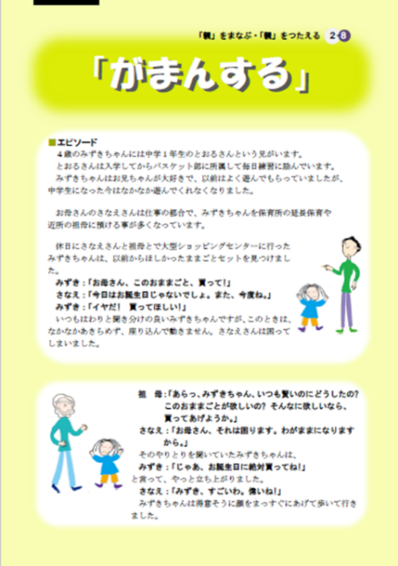

ふせんを用いたワークの様子

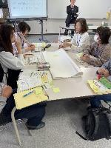

エピソードについて考える様子

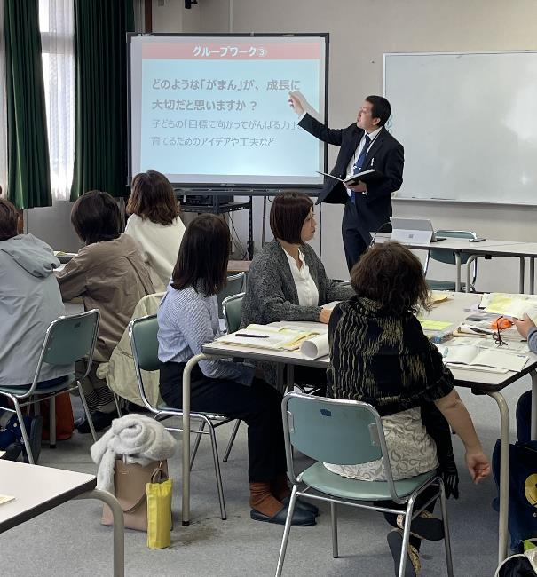

アイスブレイキングの様子

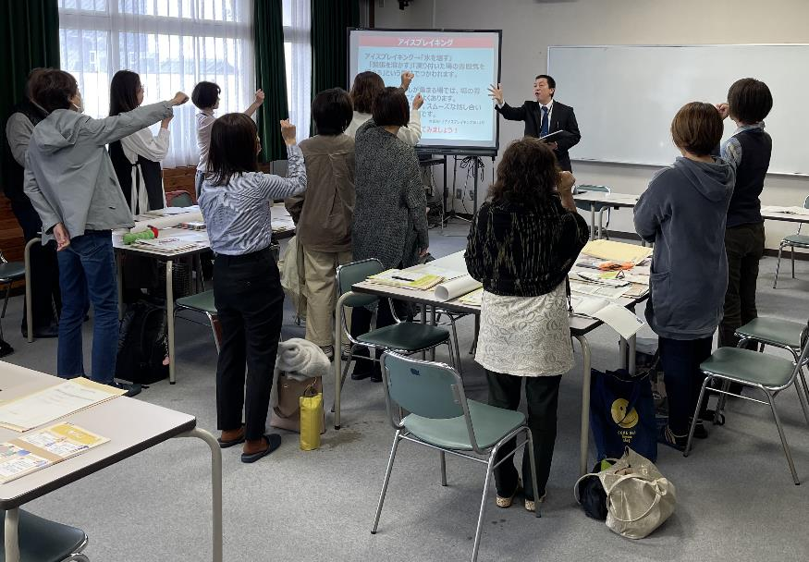

はじめに、今の家庭教育を取り巻く状況について、文部科学省の調査などをもとに説明しました。

少子化や家族構成の変化などにより、子育てに不安や悩みを抱えている保護者が増加していることや、子育てについて相談相手のいる保護者が減少していること、子育てにおける地域の支えの重要性についてなど、家庭教育支援が必要な背景や、大阪府が進める家庭教育支援の取組みについて知っていただきました。

【講義】大阪府の家庭教育支援の取組み

【体験】親学習教材「がまんする」

続いては、親学習の体験です。

まず、親学習教材「がまんする」のエピソードを読み、「エピソードを読んで気になるところ」について、気づいたことや感想などを参加者が紹介しあいました。

エピソードでは、4歳の女の子がショッピングセンターでままごとセットが欲しいと座り込む場面があり、それを読んだ参加者からは、「似たようなことがあった」や、「みずきちゃんは寂しかったのかも」などの感想が出されました。

次に、「どのような『がまん』が成長に大切か？」についてふせんを用いて考えるグループワークを行いました。

参加者からは、「がまんをすることは大切」、「私なら、そのままにしていたかも…」、「こんな聞き分けよくいかない」など、自身の子育てを振り返るとともに、子どもや保護者、それぞれに想いを馳せていました。

今日の研修を通じて、親学習リーダーとして参加者自身が親学習を行う際のイメージを持っていただくことができました。

泉大津市において、令和５年11月24日（金）、親学習リーダー養成出張研修を実施しました。

泉大津市内のサポーター、主任児童委員、行政担当者の方が参加され、大阪府の職員より「大阪府の家庭教育支援の取組み」の講義や、親学習教材「がまんする」の体験などを行いました。

講義の様子

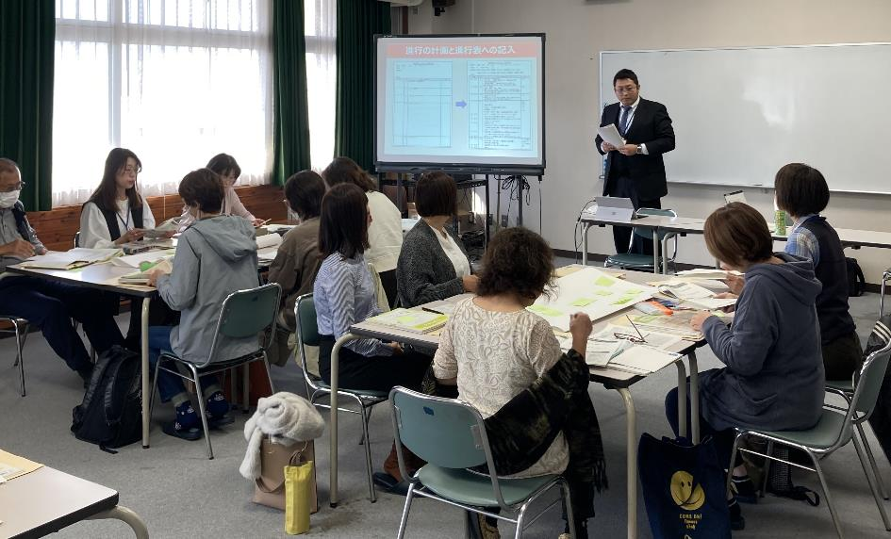

親学習リーダー養成出張研修　in泉大津市